Граматика.

(Future indefinite Tense).

*22.04.2022 9А, 9Б Хоменко А.Ю.*

*Хід уроку.*

1. *Grammar. (шановні діти, сьогодні пропоную вам повторити, а хто забув, розібрати майбутній граматичний час ).*
2. *Listening and writing. Перегляньте презентацію з теми.*
3. *Writing*. *запишіть приклади з неї. І, використовуючи табличку с конспекту ,складіть 6 речень: 2 стверджувальних. 2 заперечних, 2 питальних.*

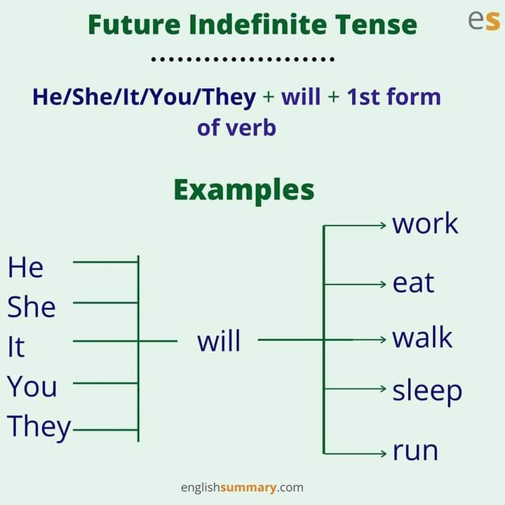

***Home work****: Шановні діти, опрацюйте конспект уроку*

* [*перегляньте презентацію*](https://youtu.be/Wz_Dc7Q3CNw)
* *Опрацюйте табличку*
* *користуючись таблицею, складіть 6 речень і надішліть мені на перевірку на Human. Гарного дня і настрою.*